**Министерство науки и высшего образования** **Российской Федерации Федеральное государственное бюджетное образовательное учреждение высшего образования**

**«Московский государственный технический университет имени Н.Э. Баумана**

**(национальный исследовательский университет МГТУ им. Н.Э. Баумана)**

**Факультет «Информатика и системы управления» Кафедра «Системы обработки информации и управления»**

Лабораторная работа №3

### «Представления и DCL»

по предмету

«Базы данных»

Выполнил:

студент группы № ИУ5-43Б

Пермяков Дмитрий

Проверил:

Силантьева Е.Ю.

2023 г.

**Цель лабораторной работы:**

Получить теоретические и практические навыки создания представлений данных в СУБД PostgreSQL.

**Основная часть:**

-- Create the tables.

*CREATE* *TABLE* lab03 (

id SERIAL PRIMARY KEY,

name VARCHAR(255) NOT NULL,

salary *INTEGER* *NOT NULL*

);

*CREATE* *TABLE* lab03_2 (

id SERIAL PRIMARY KEY,

post *VARCHAR*(255) *NOT NULL*,

note *VARCHAR*(255)

);

-- Create the views.

*CREATE* *VIEW* viewgetinfo *AS*

*SELECT* *\** *FROM* lab03;

*INSERT INTO* viewgetinfo (*name*, salary)

VALUES

('=====', 777),

('=====', 777),

('======', 777);

(На фото показано, что данные добавлены)

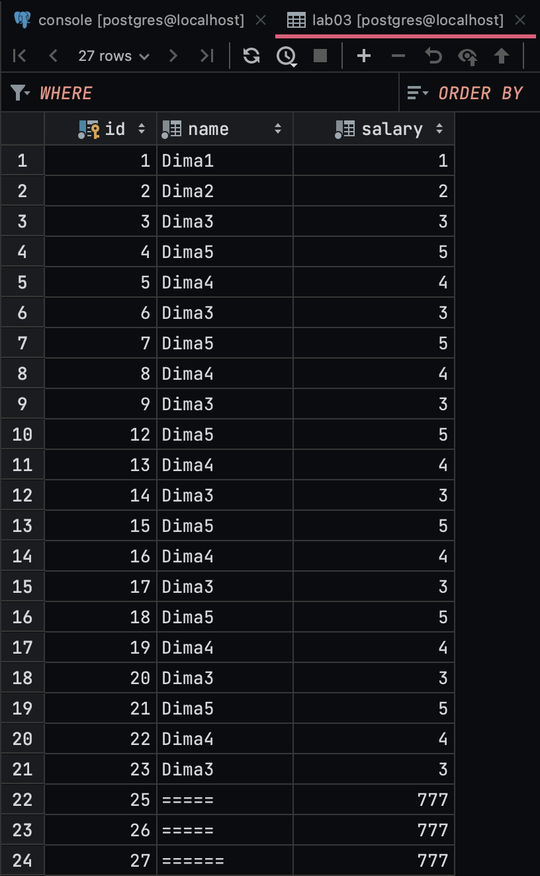

-- Compare the view's data with the table's data.

*SELECT* *\** *FROM* viewgetinfo;

*SELECT* *\** *FROM* lab03;

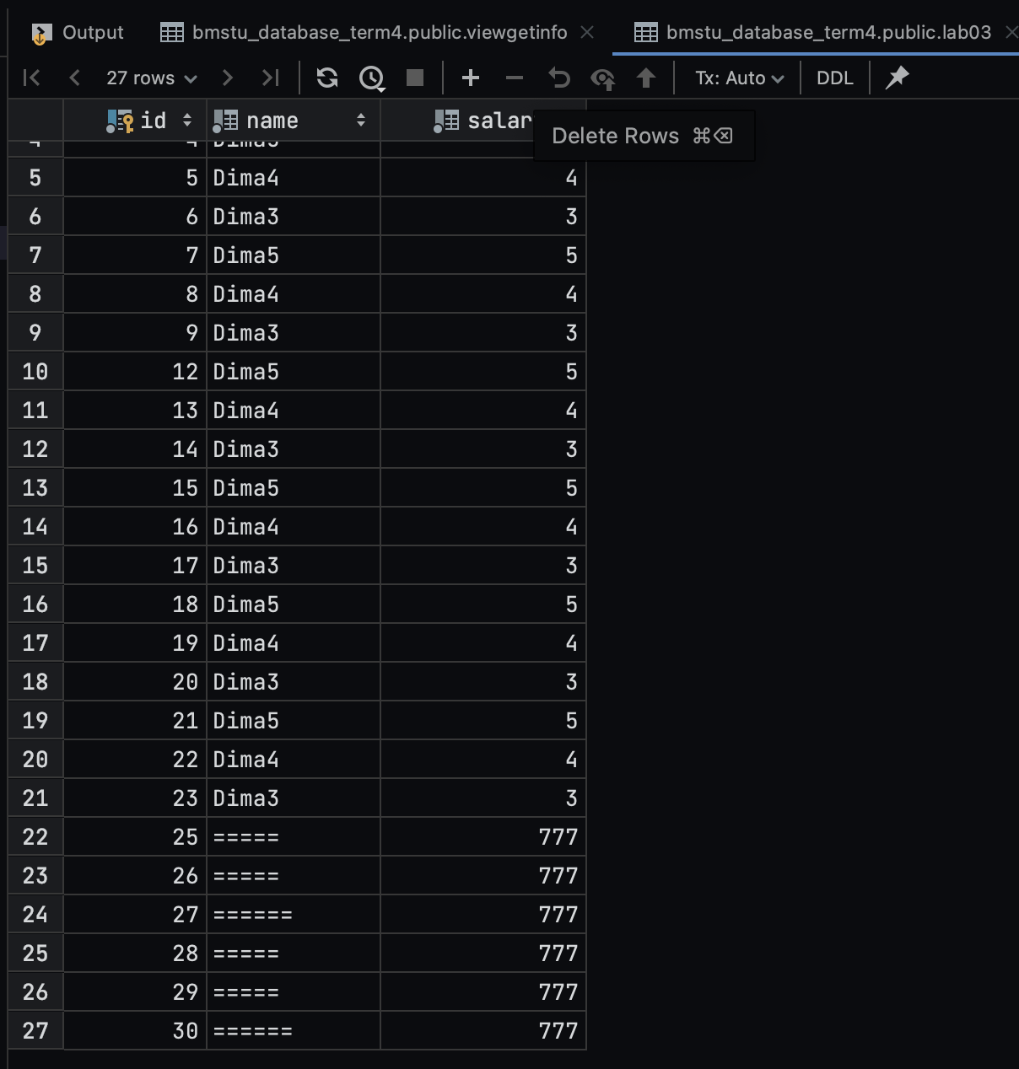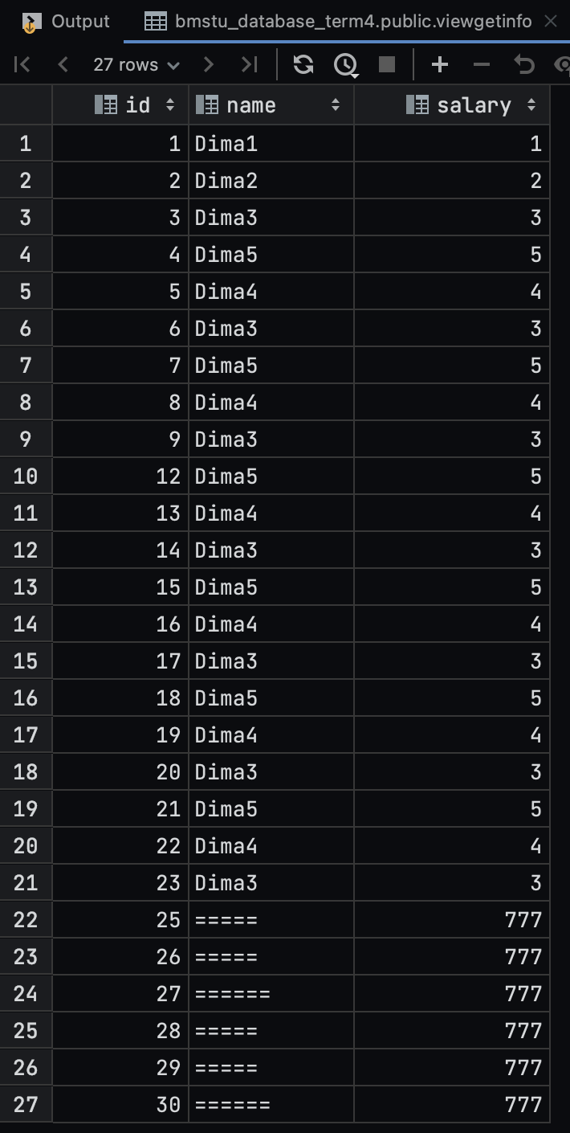

-- Create the view with the checking.

*CREATE* *VIEW* viewwithoptions *AS*

*SELECT* *\** *FROM* lab03

*WHERE* salary *>* 2 *WITH* *CHECK* *OPTION*;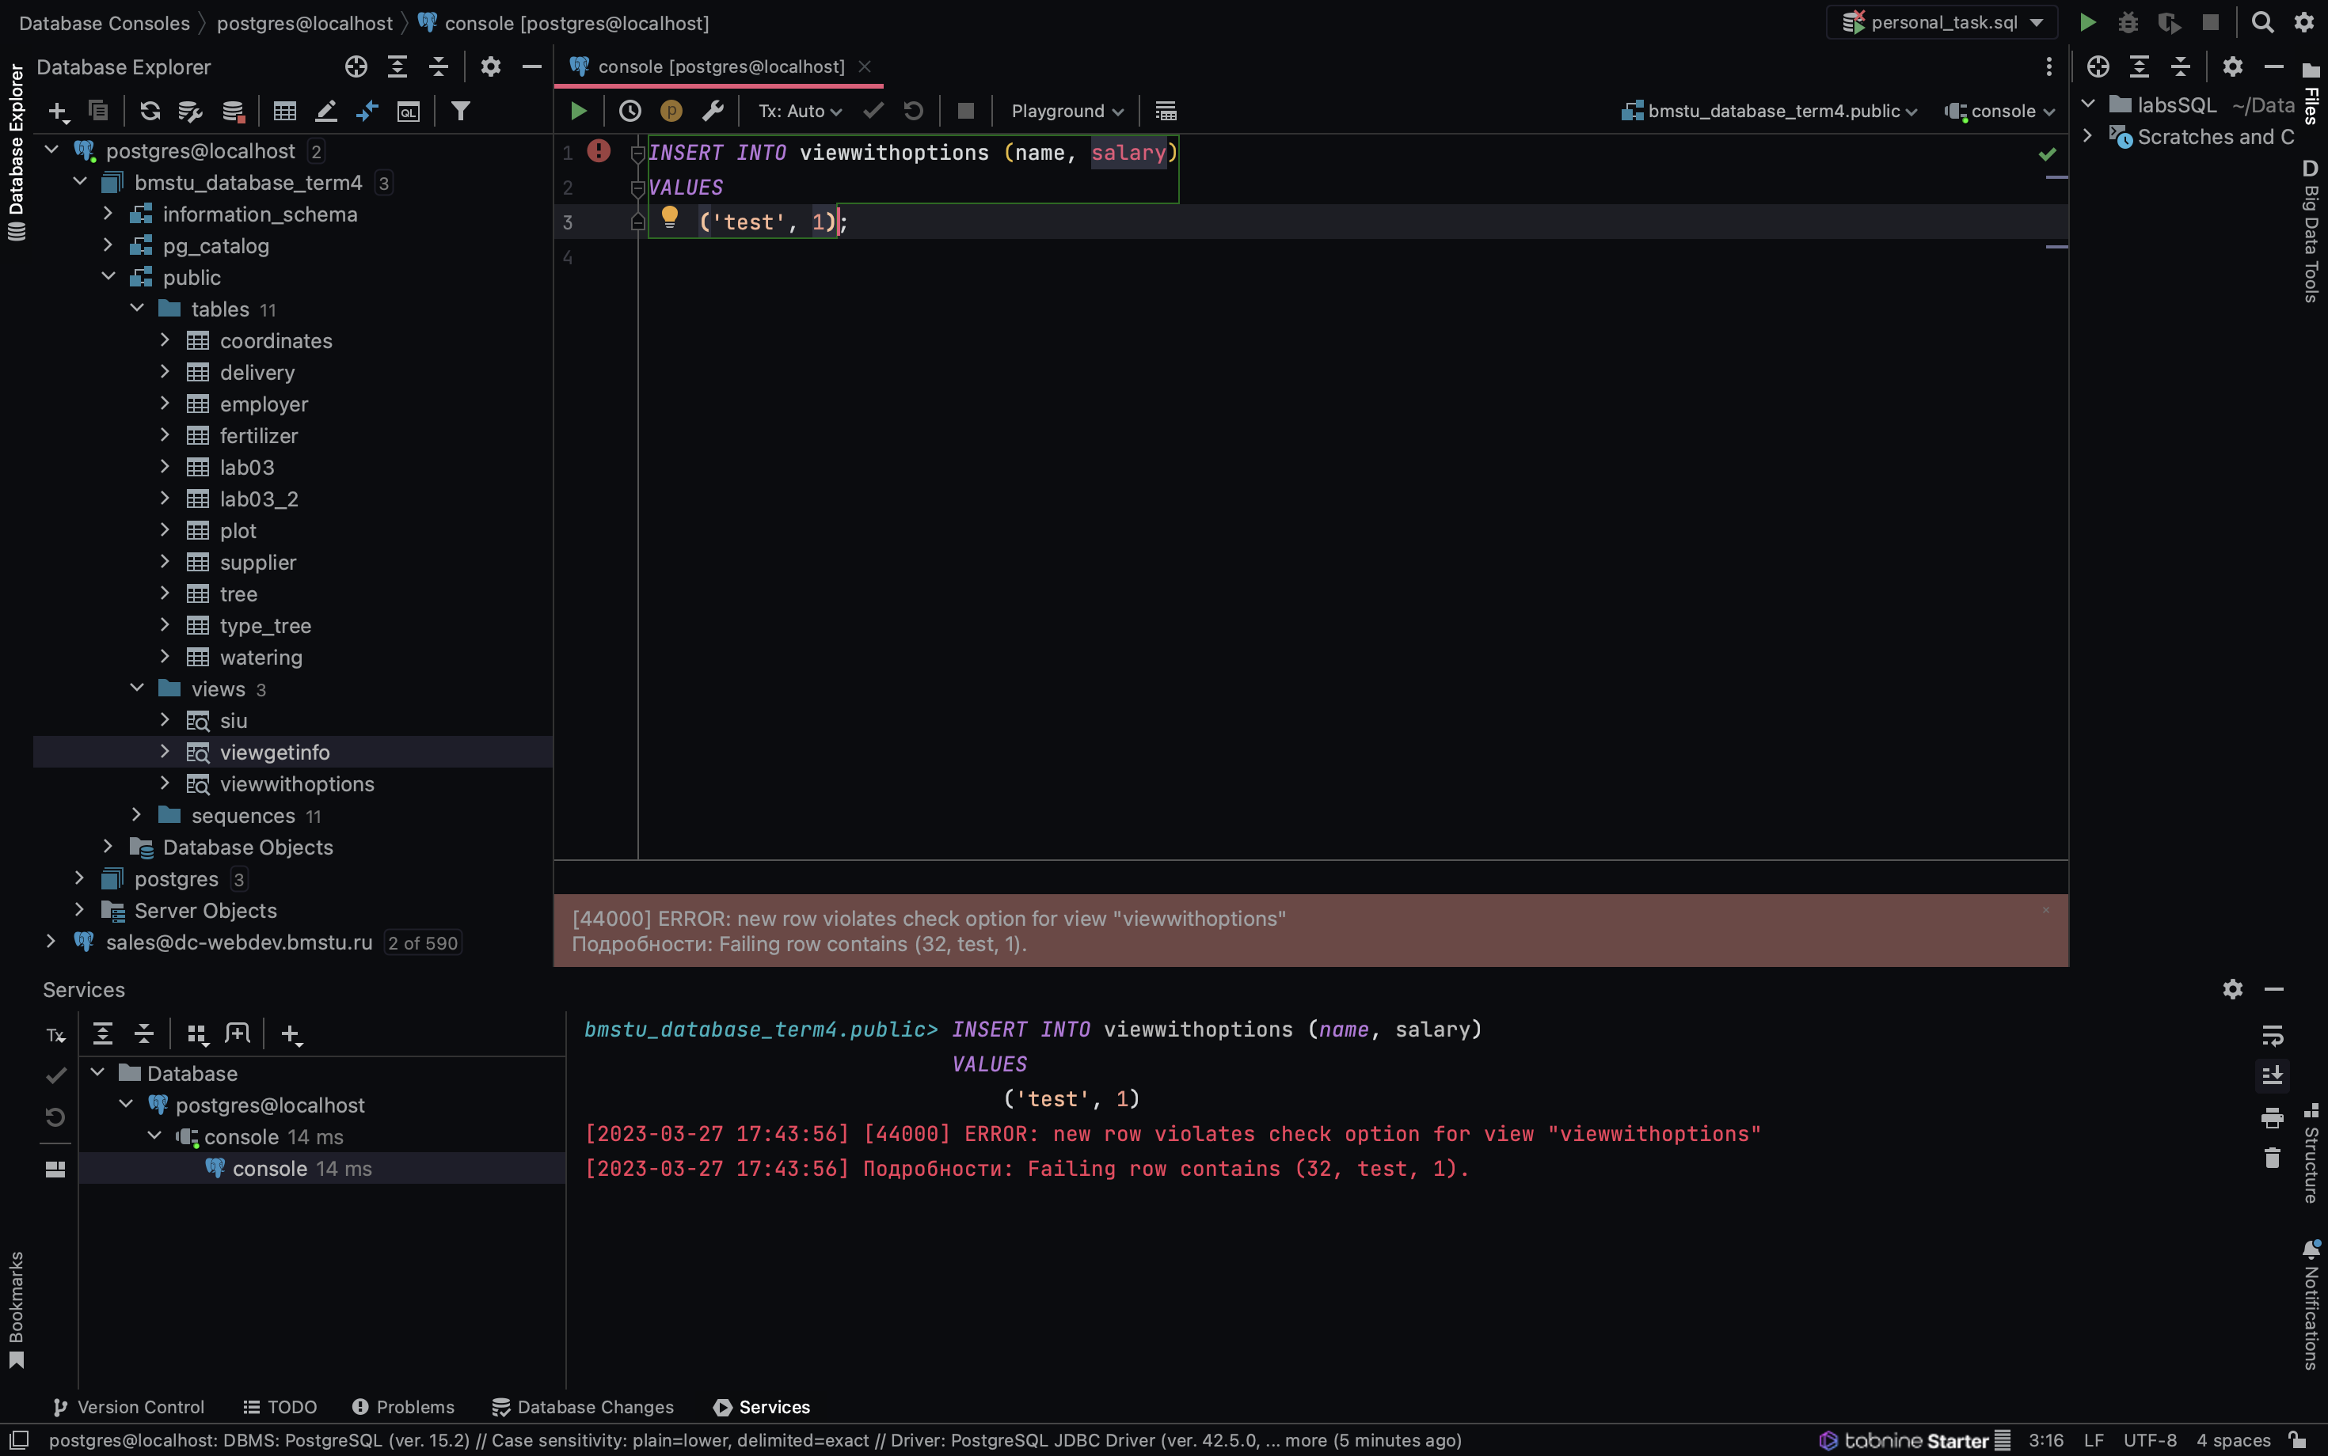

Вставить нельзя, т.к. 1 < 2

А это пример, где мы вставляем подходящую к условию запись.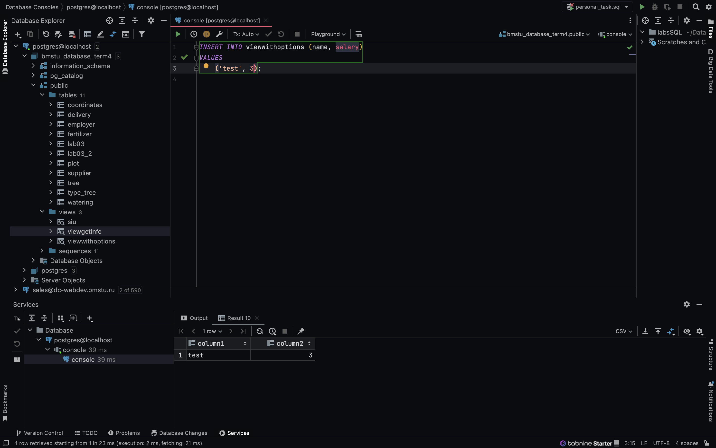

-- Drop the view.

*DROP* *VIEW* viewgetinfo;

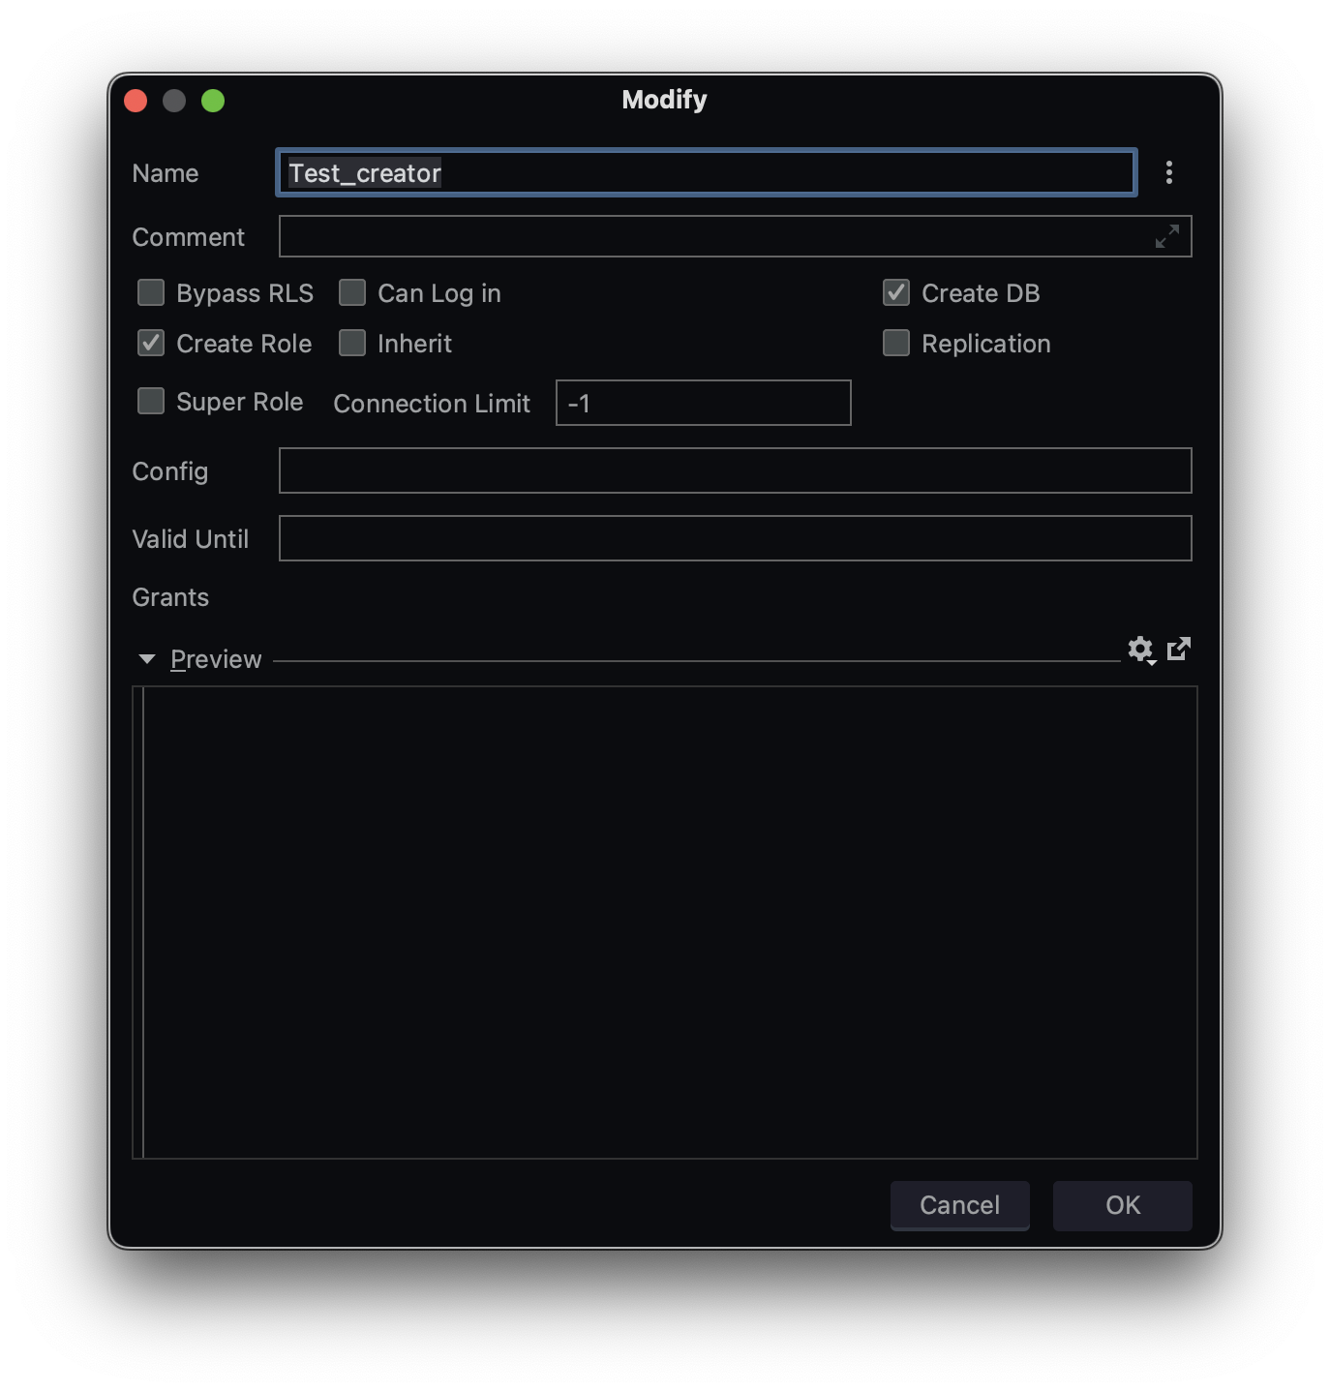

1. Завести роль Test_creator без права входа в систему, но с правом создания БД и ролей.

CREATE ROLE test_creator CREATEDB CREATEROLE NOLOGIN;

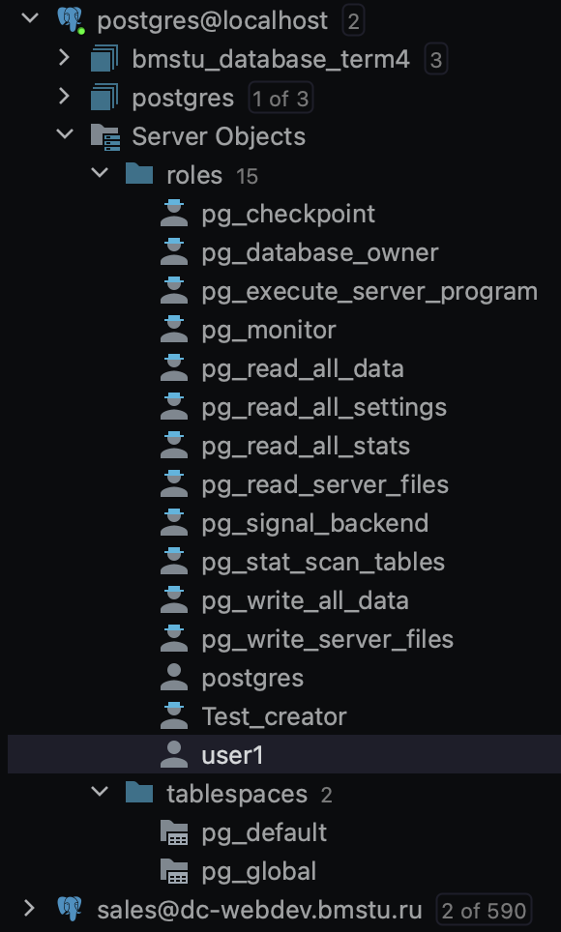

2. Завести пользователя user1 с правом входа в систему.

CREATE USER "user1" WITH PASSWORD '1111';

3. Убедиться, что user1 не может создать БД.

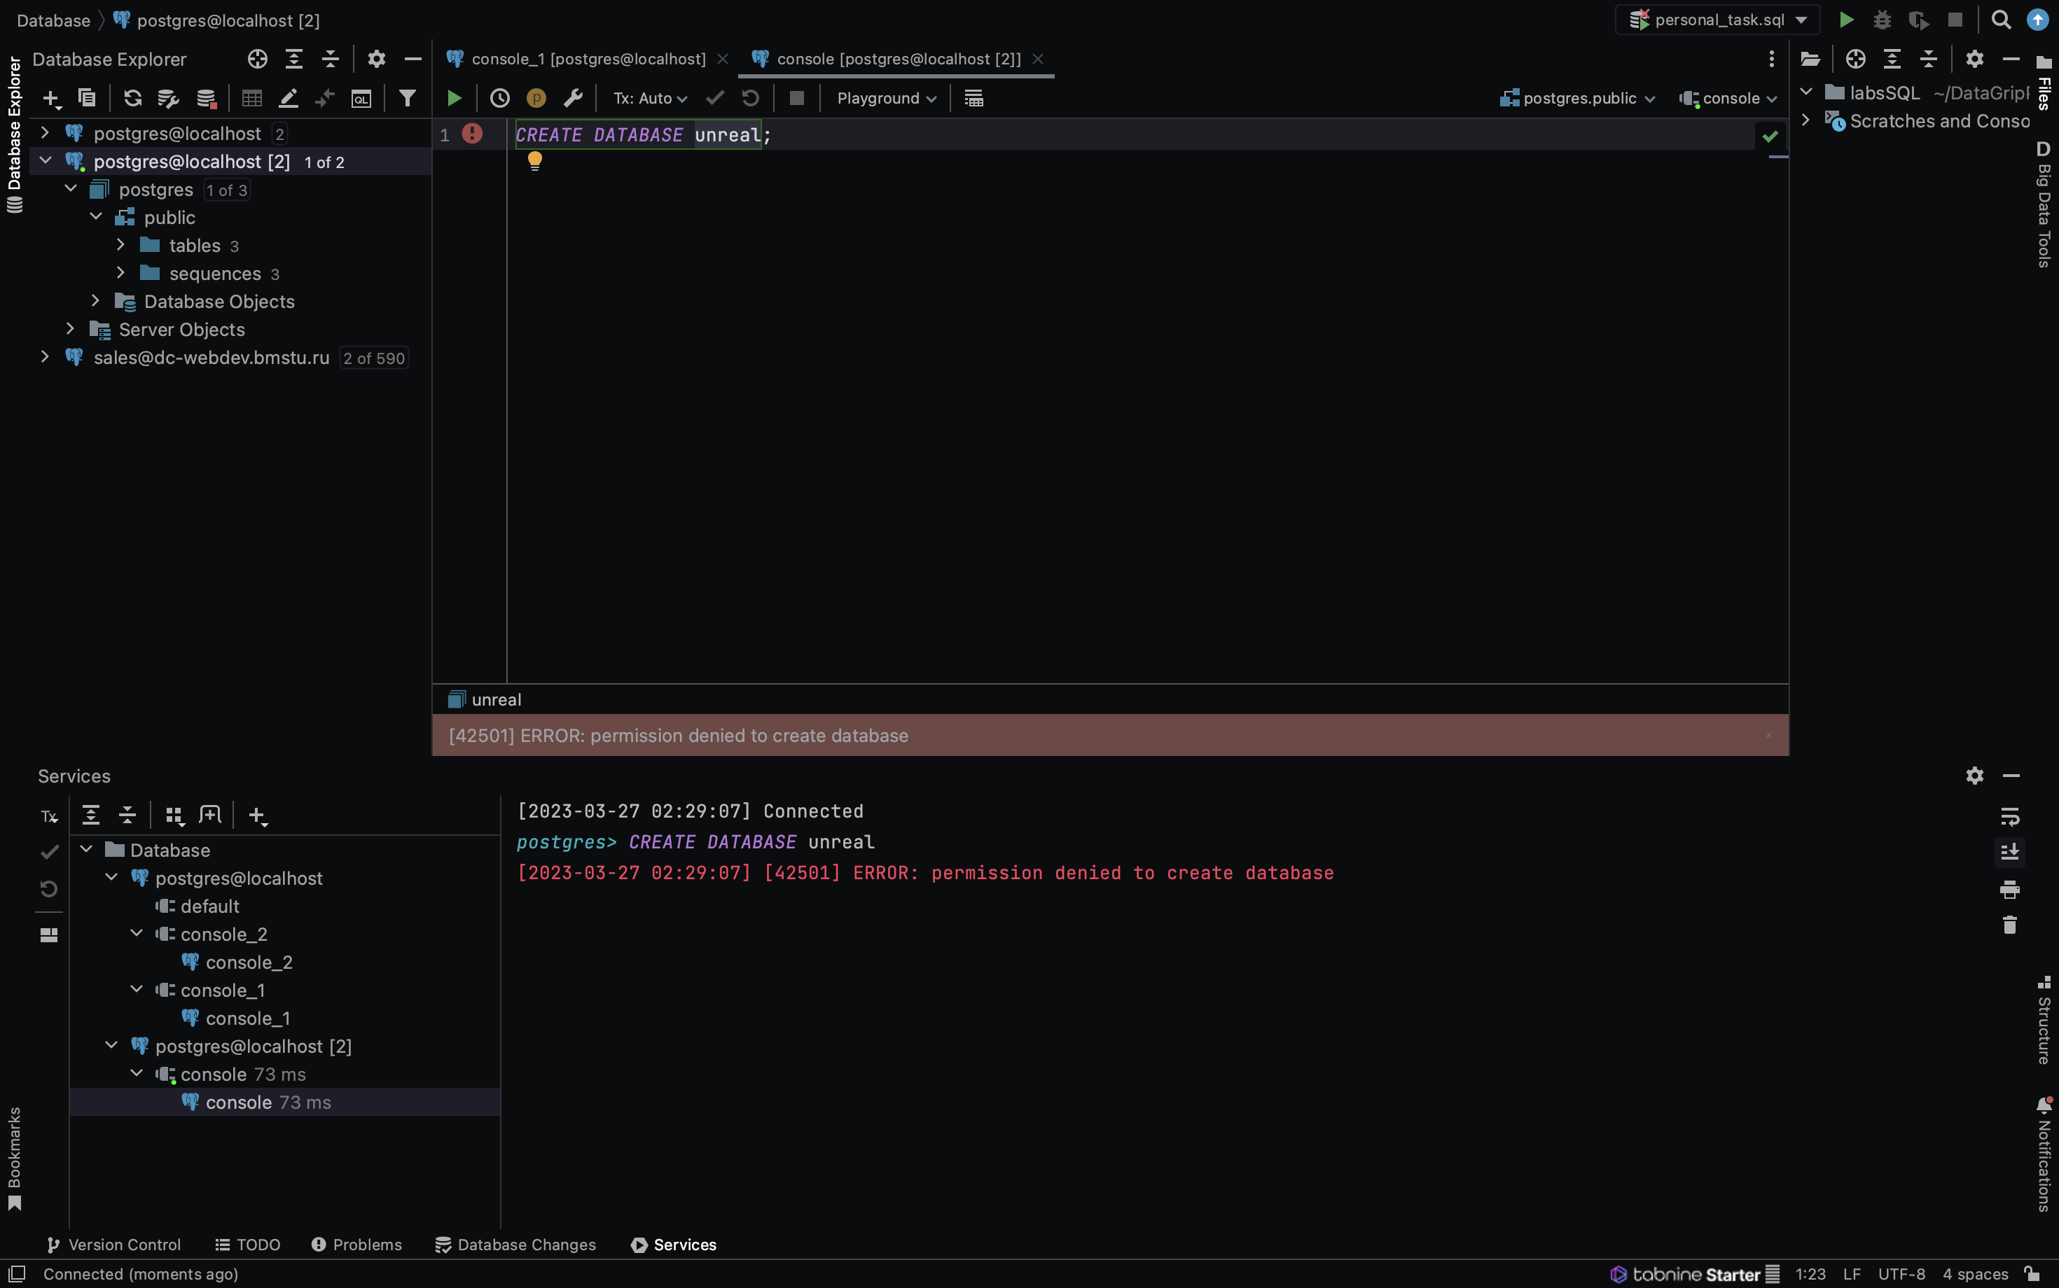

4. Включить пользователя user1 в группу Test_creator.

*GRANT* test_creator *TO* user1;

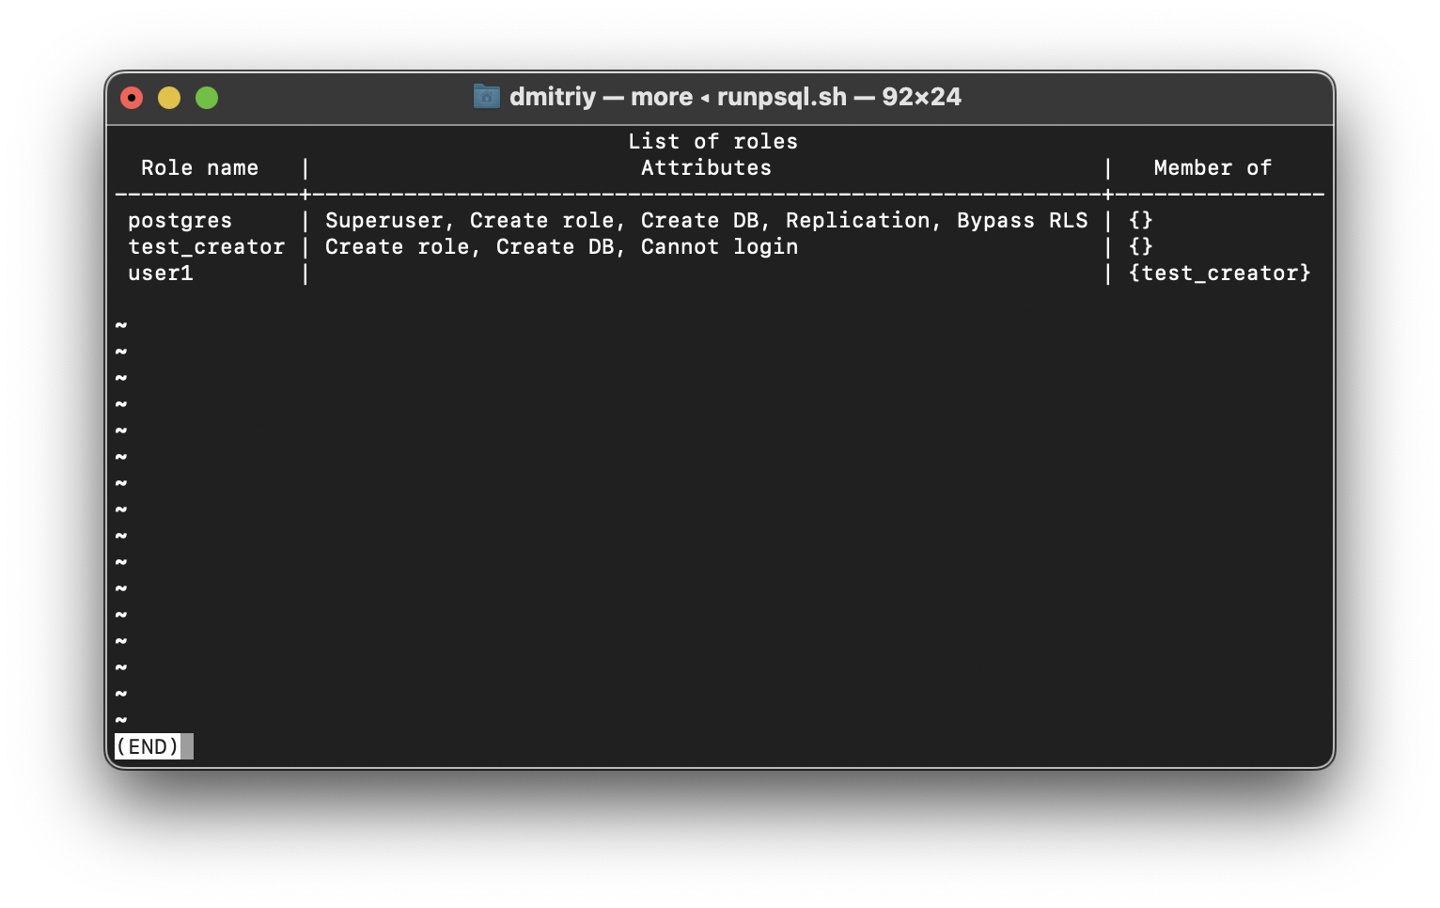

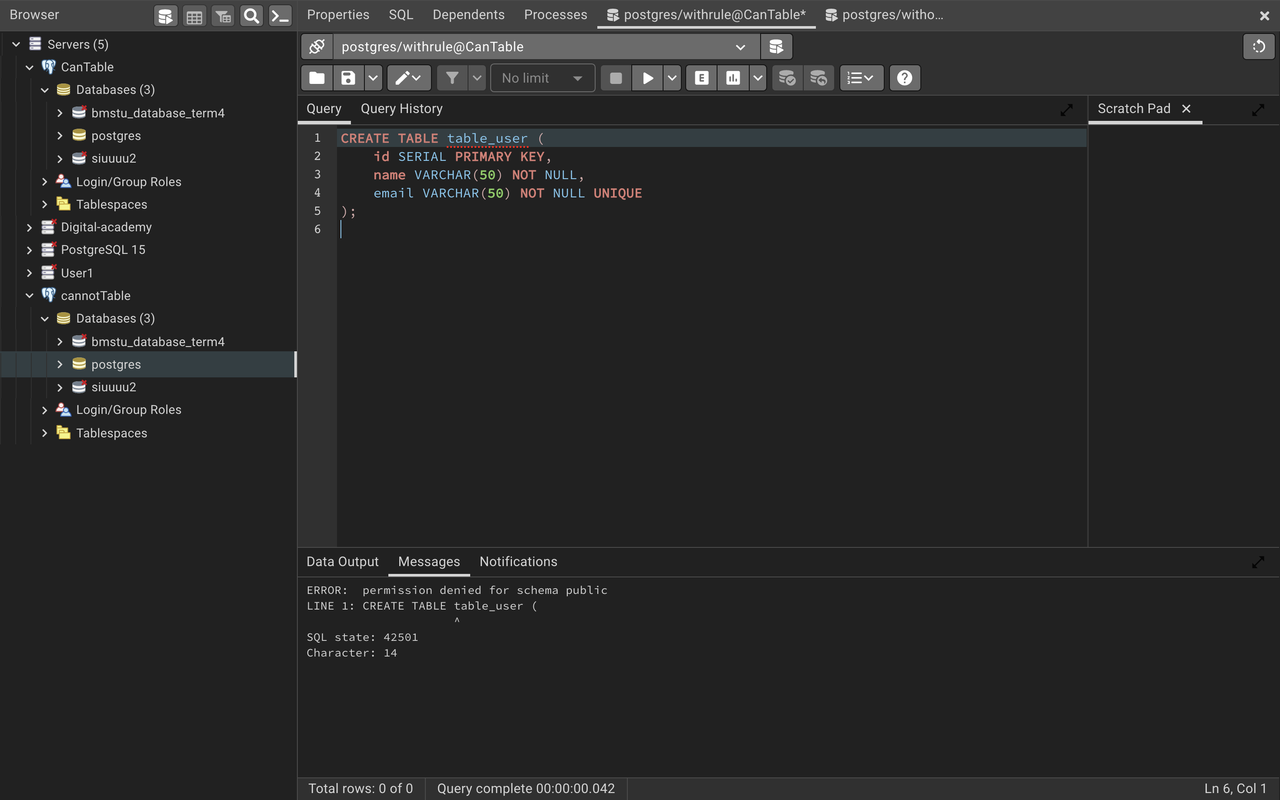

5. Создать БД под пользователем user1.

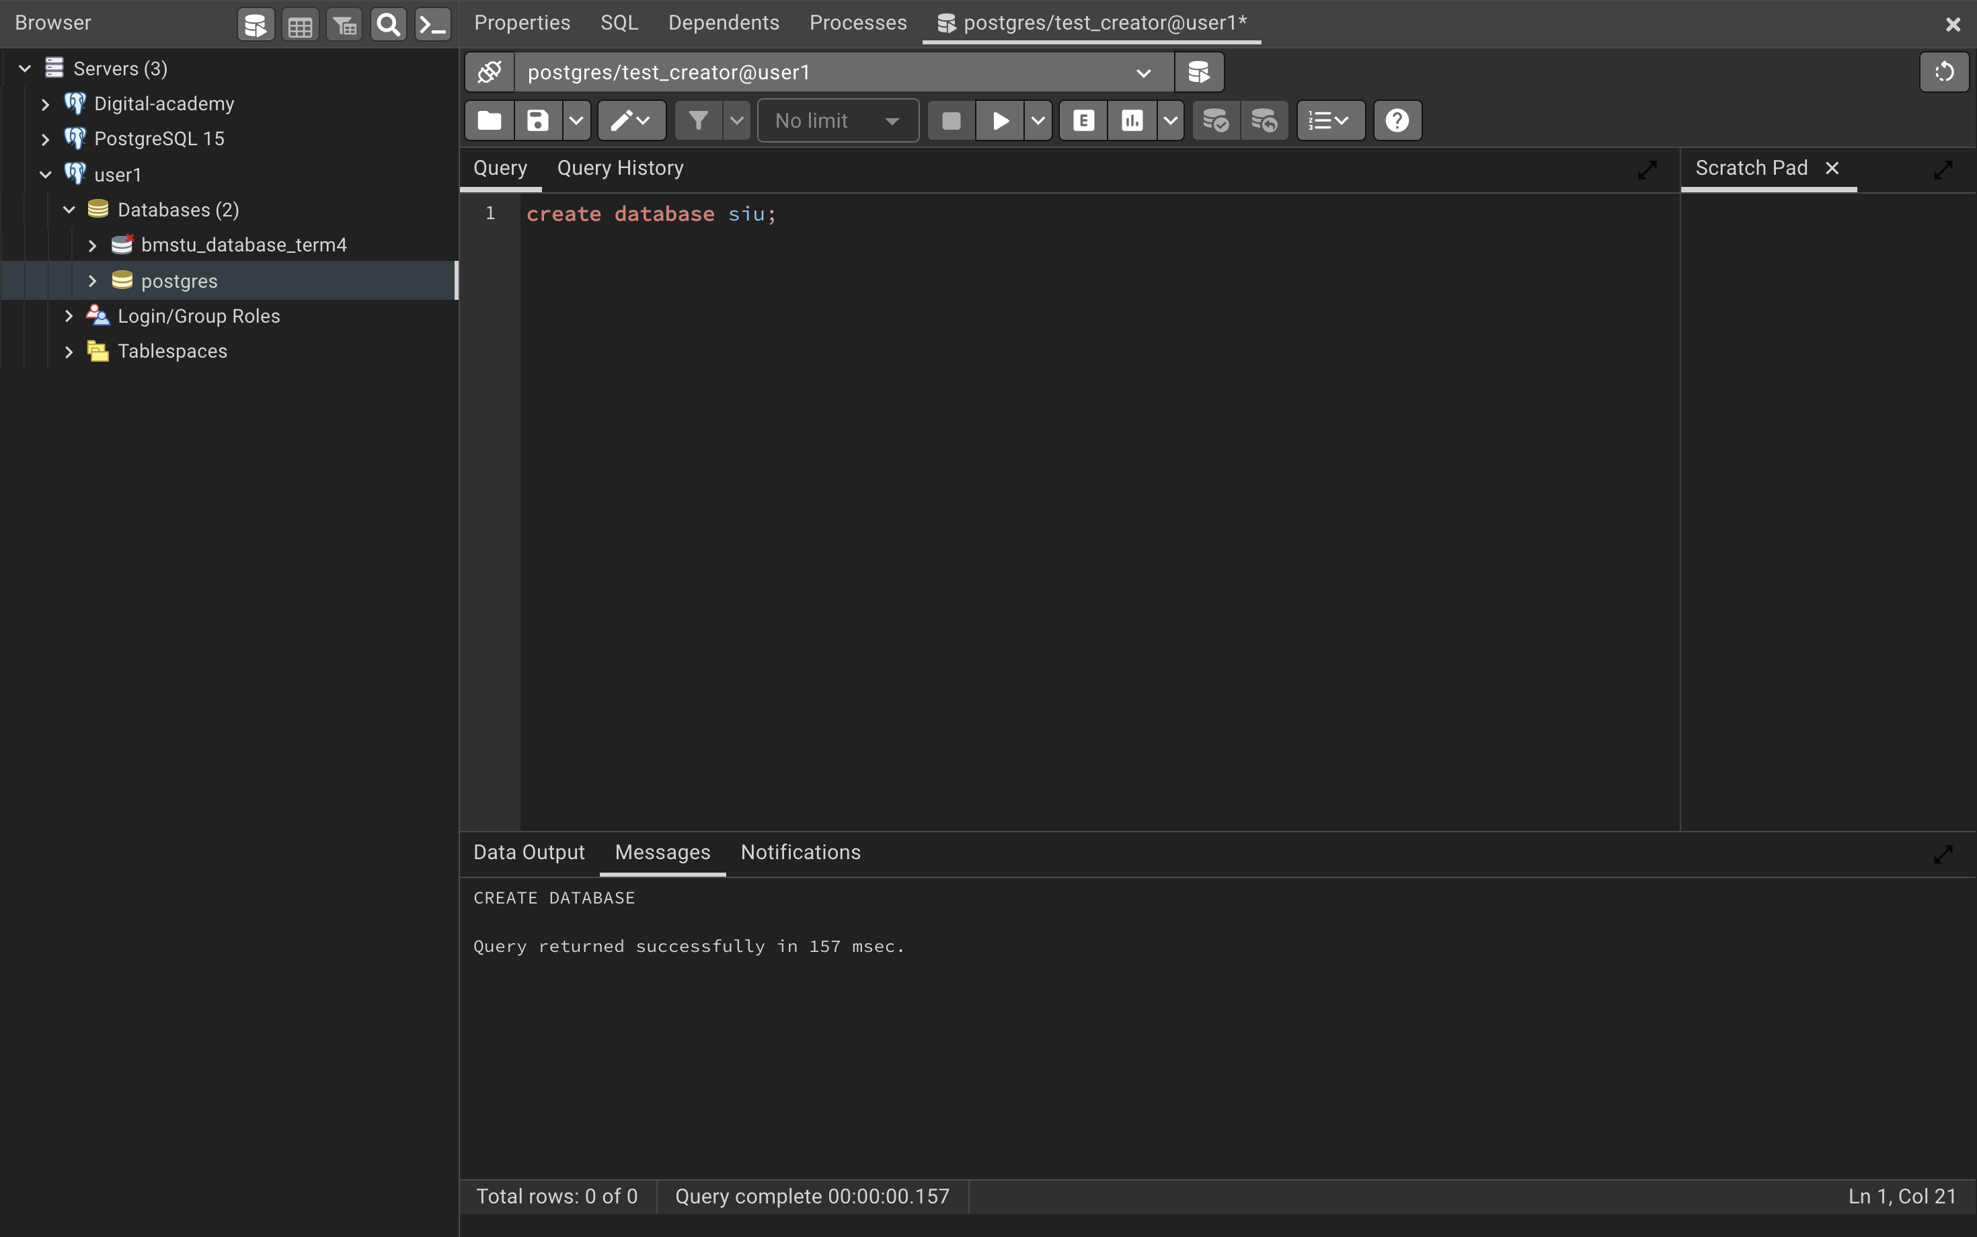

6. Завести роли без права создания таблицы и с правом создания таблицы, последовательно проверить работу ролей.

CREATE ROLE withoutrule NOCREATEDB NOCREATEROLE;

*CREATE USER* "user_no_rule" *WITH PASSWORD* '1111';

CREATE ROLE withrule CREATEDB NOCREATEROLE;

CREATE USER "user_rule" WITH PASSWORD '1111';

GRANT ALL PRIVILEGES ON SCHEMA public TO withrule;

*GRANT* withoutrule *TO* "user_no_rule";

*GRANT* withrule *TO* "user_rule";

pasted-image.tiff

7. Добавить к роли право на любые действия с таблицей, удалить право вставки в таблицу.

Из пункта 6 - GRANT ALL PRIVILEGES ON SCHEMA public TO withrule;

-- Удалить вставку у роли.

REVOKE INSERT ON delivery FROM withrule;

**Покажем, что можем взаимодействовать с таблицей:**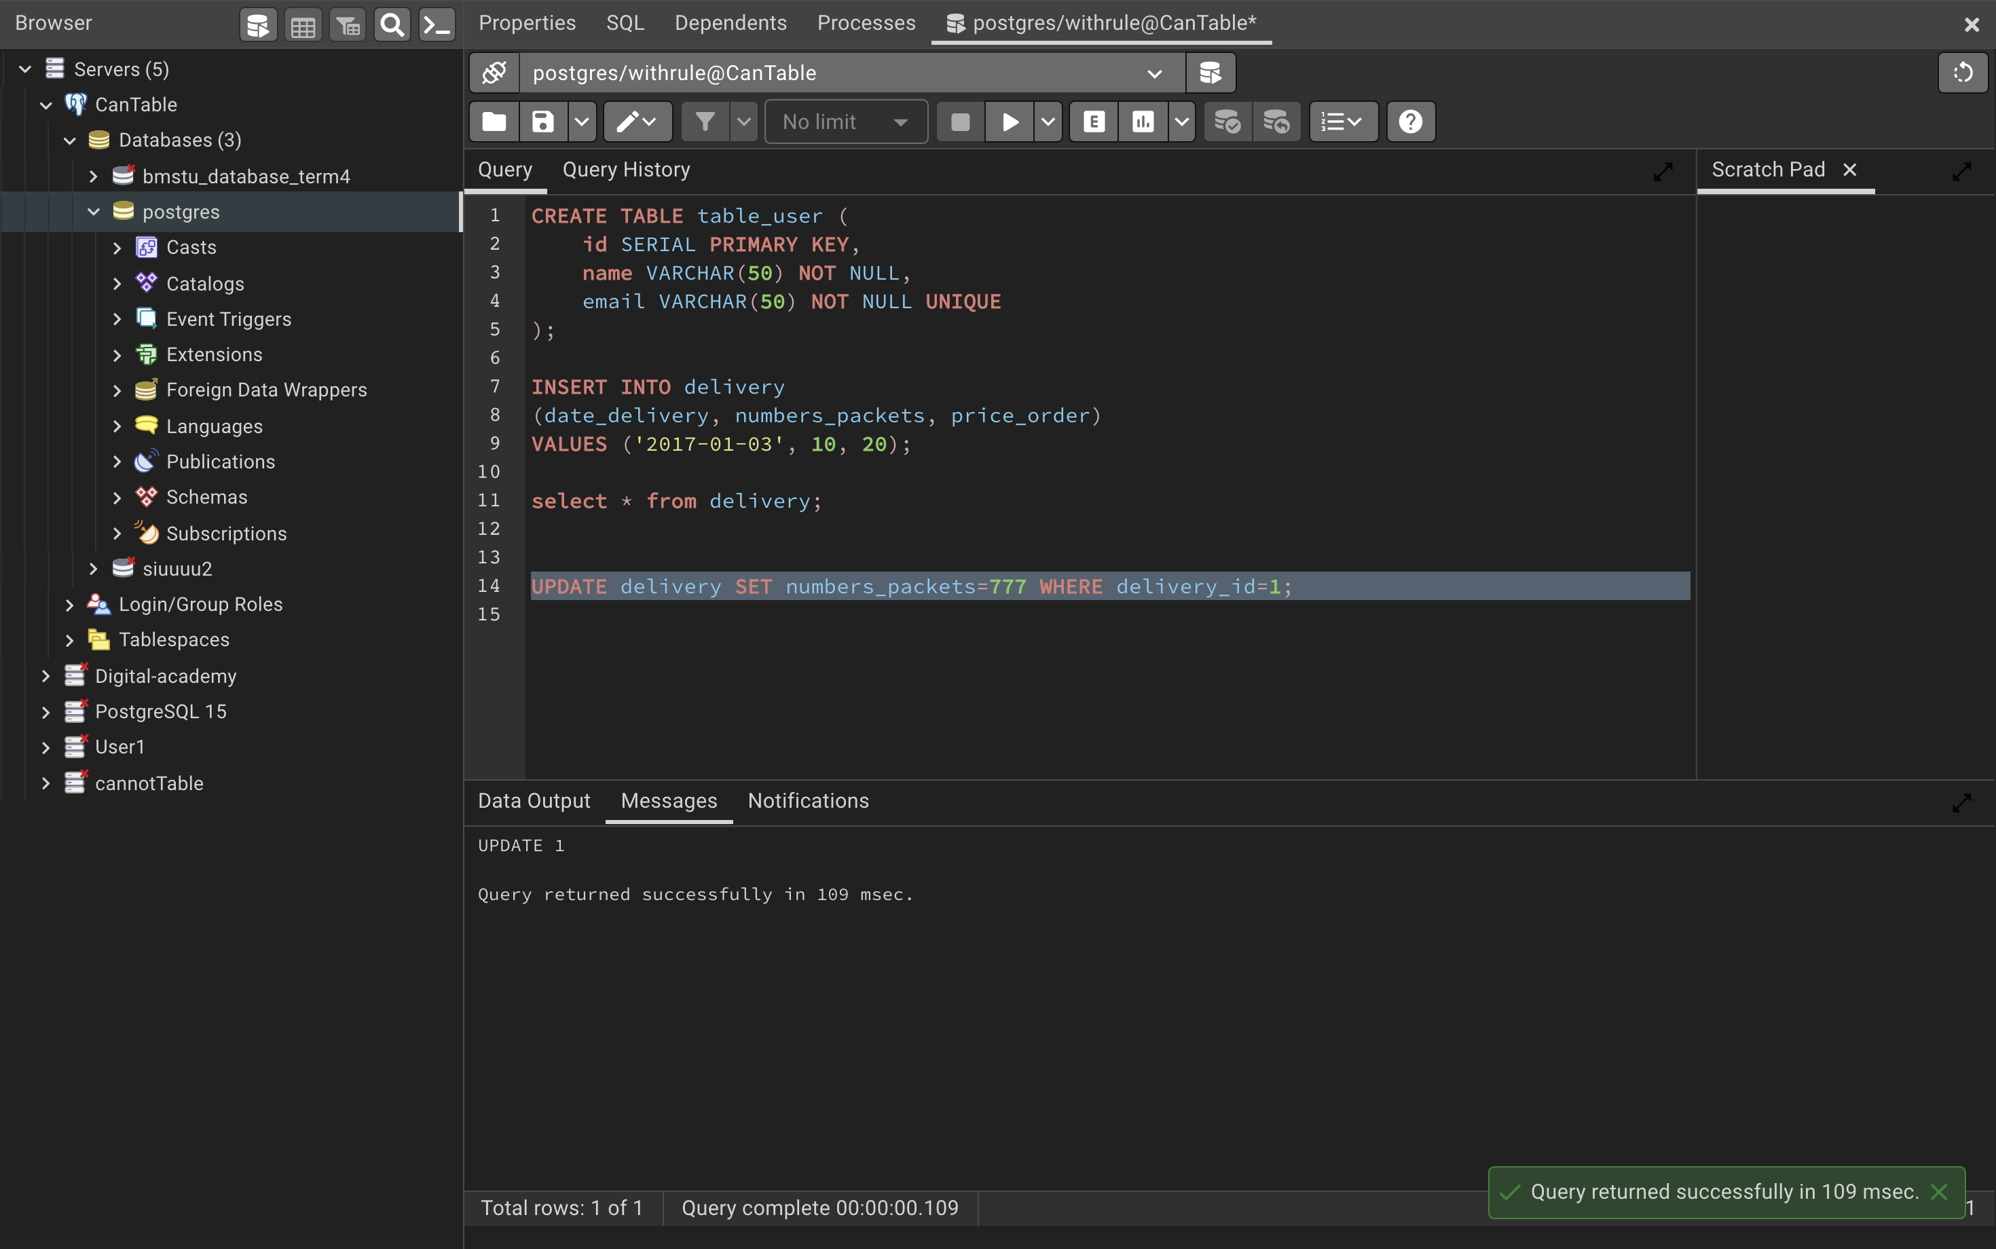

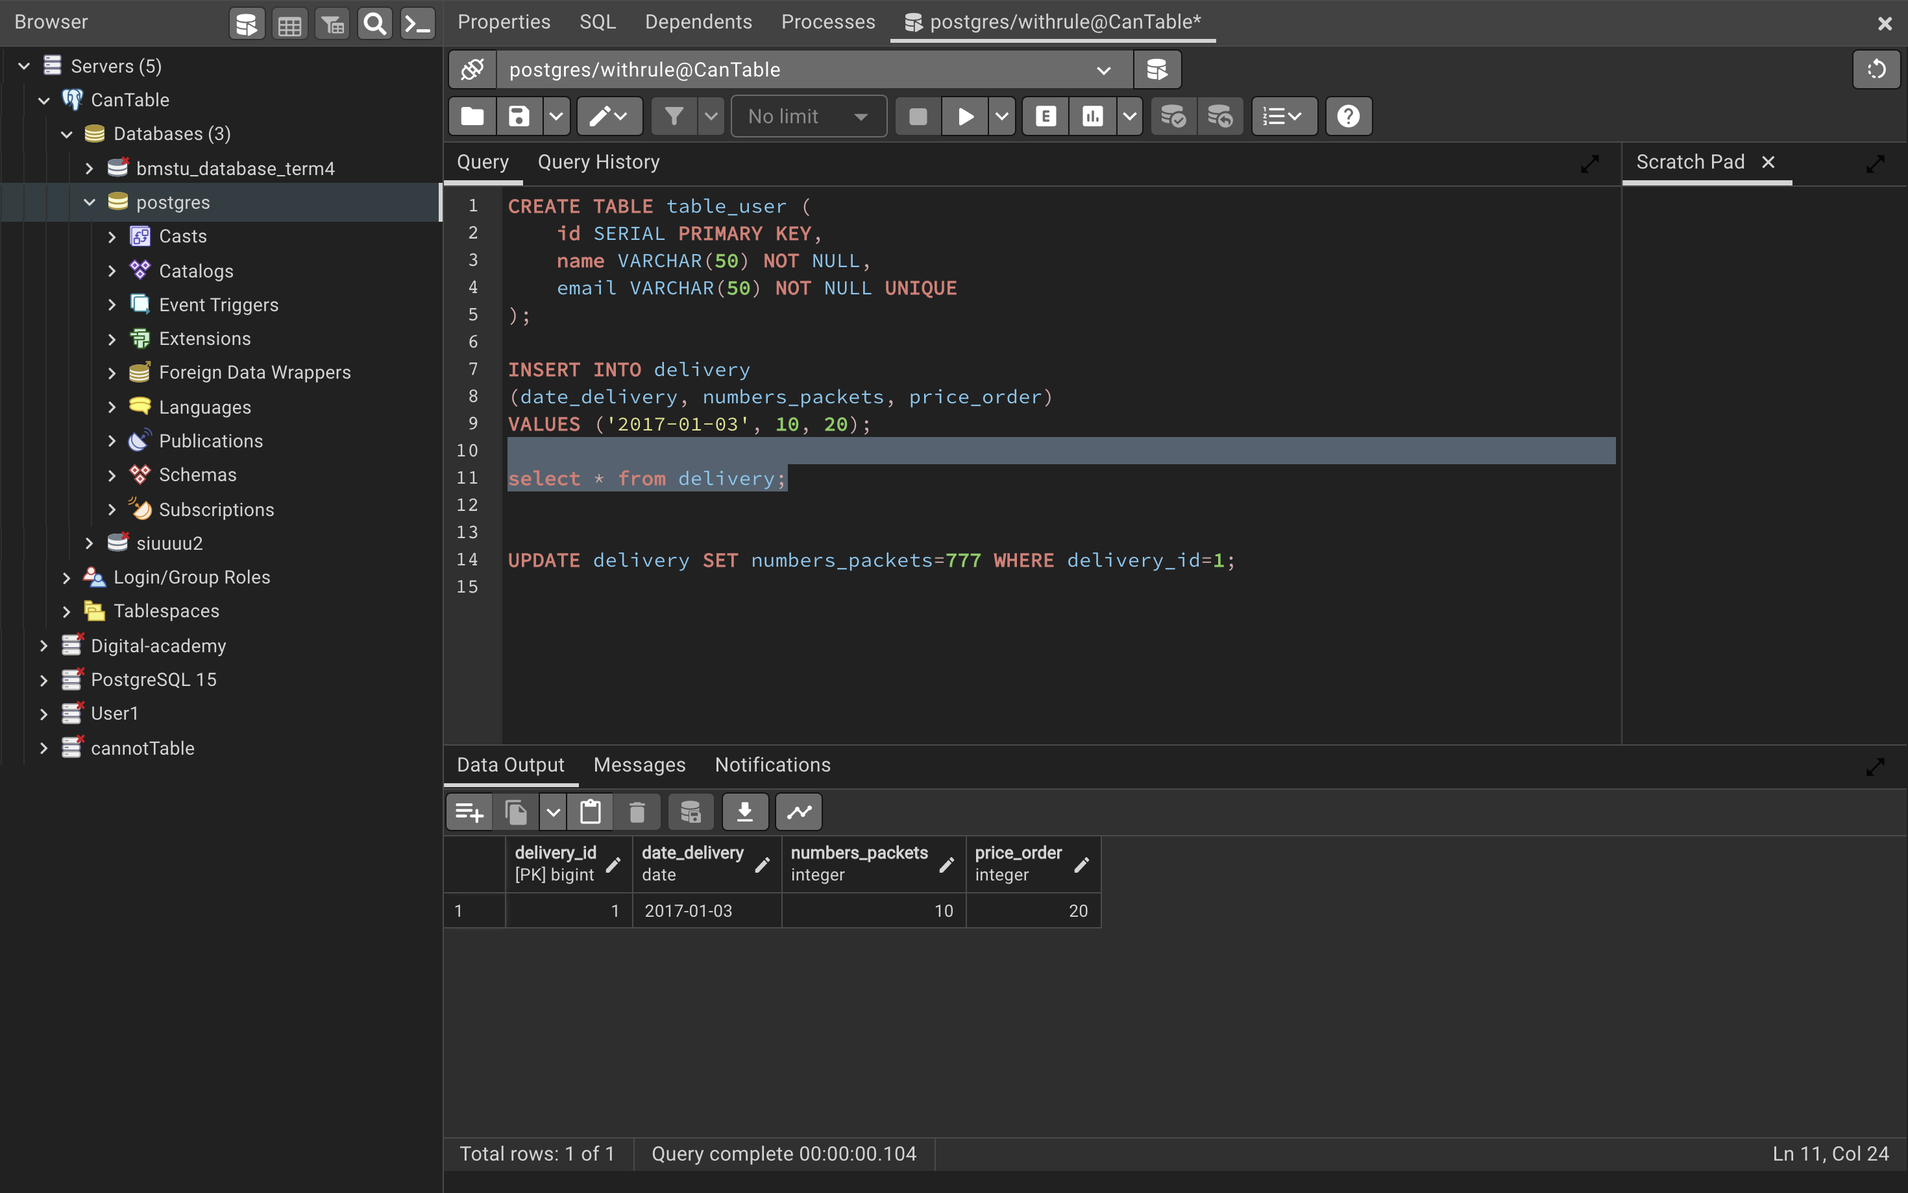

**Удаляем право на insert:**

REVOKE INSERT ON delivery FROM withrule;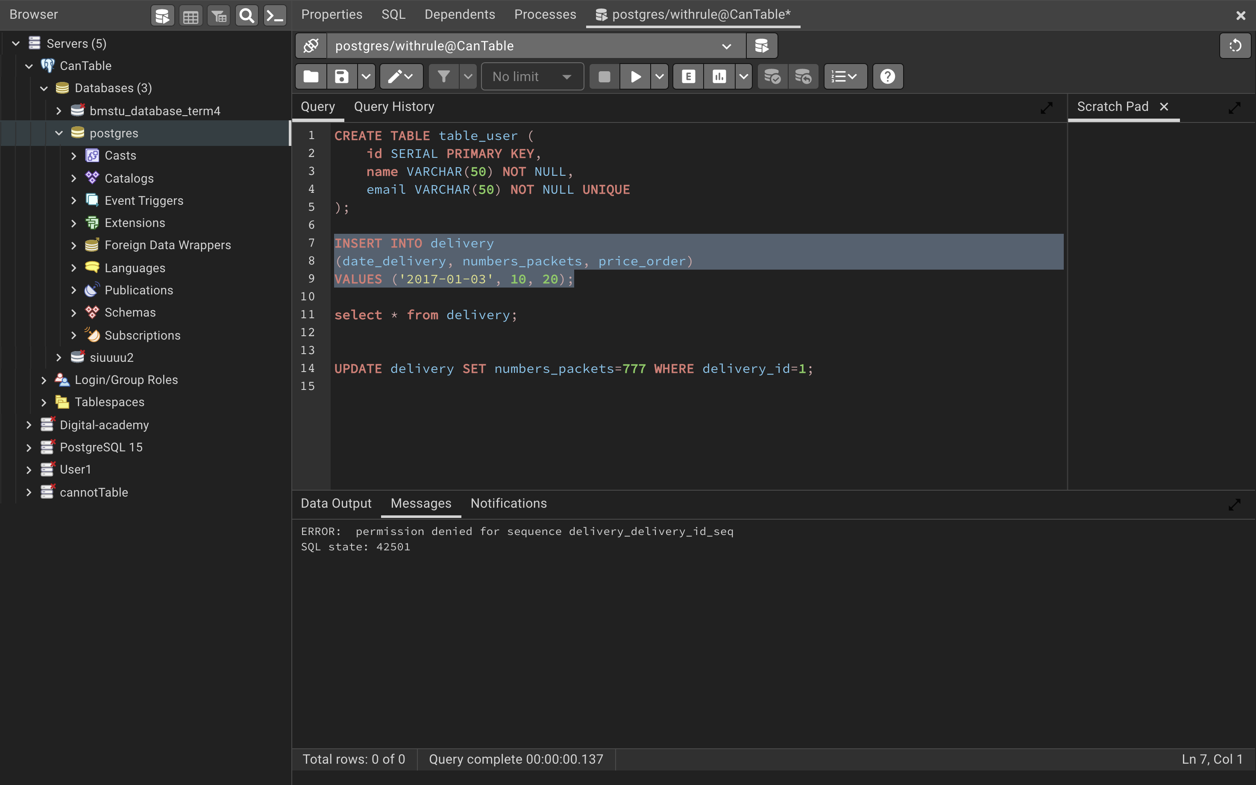

Пользователь, подписанные на роль без права создать таблицу.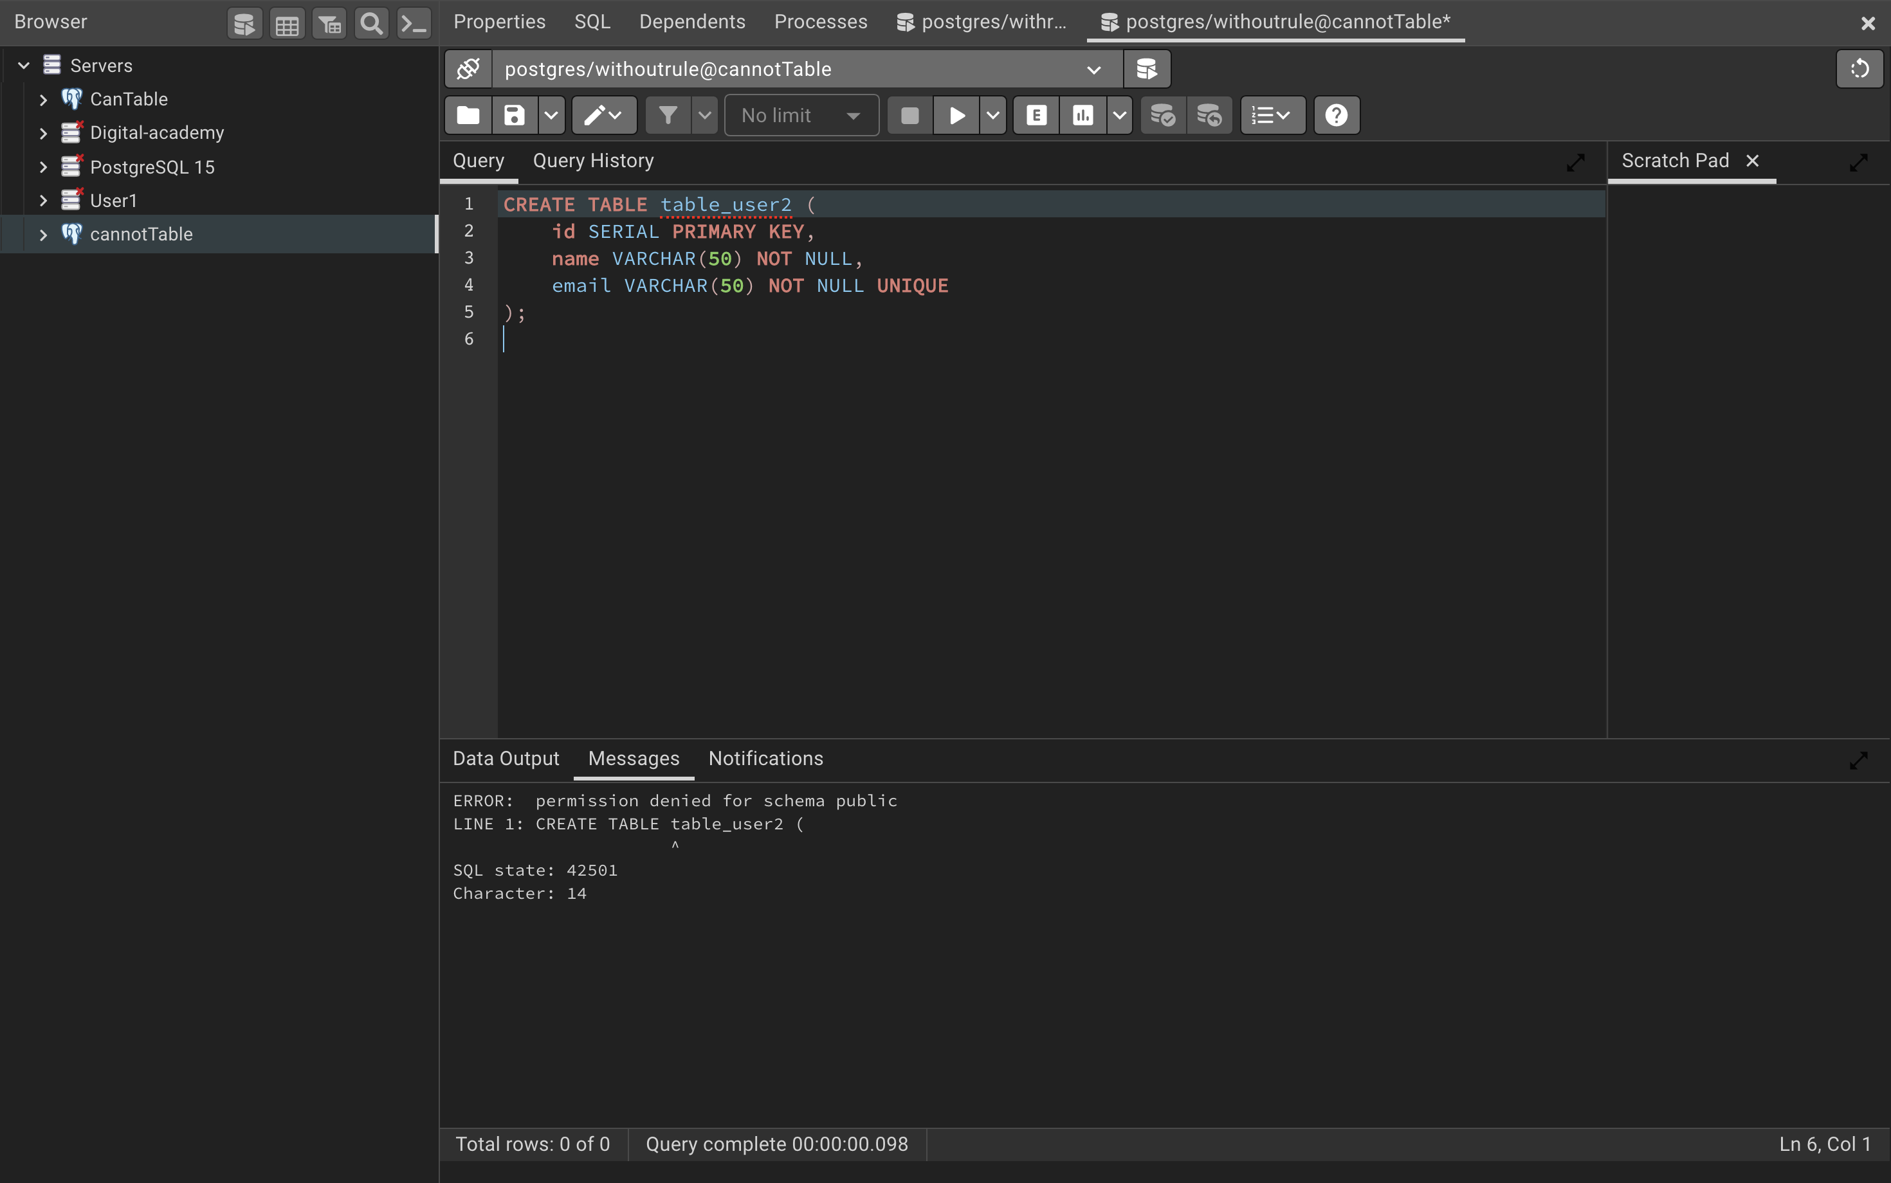

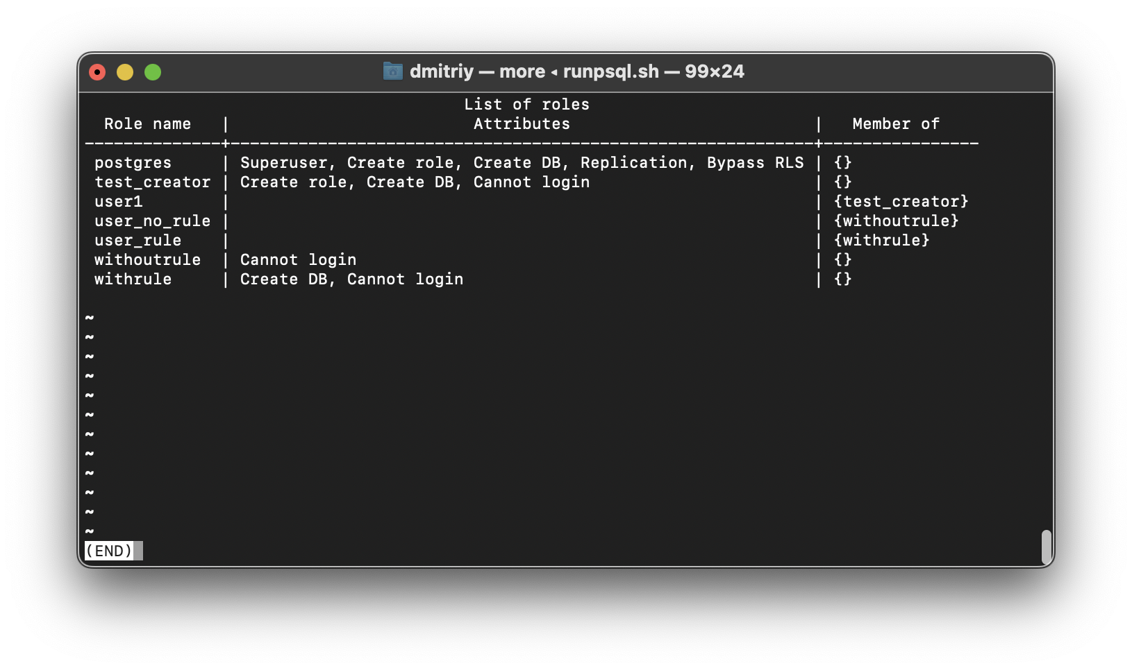

8. Удалить БД и роли.

drop role user1;

*drop role* user_no_rule;

*drop role* user_rule;

drop role withrule;

*drop role* withoutrule;

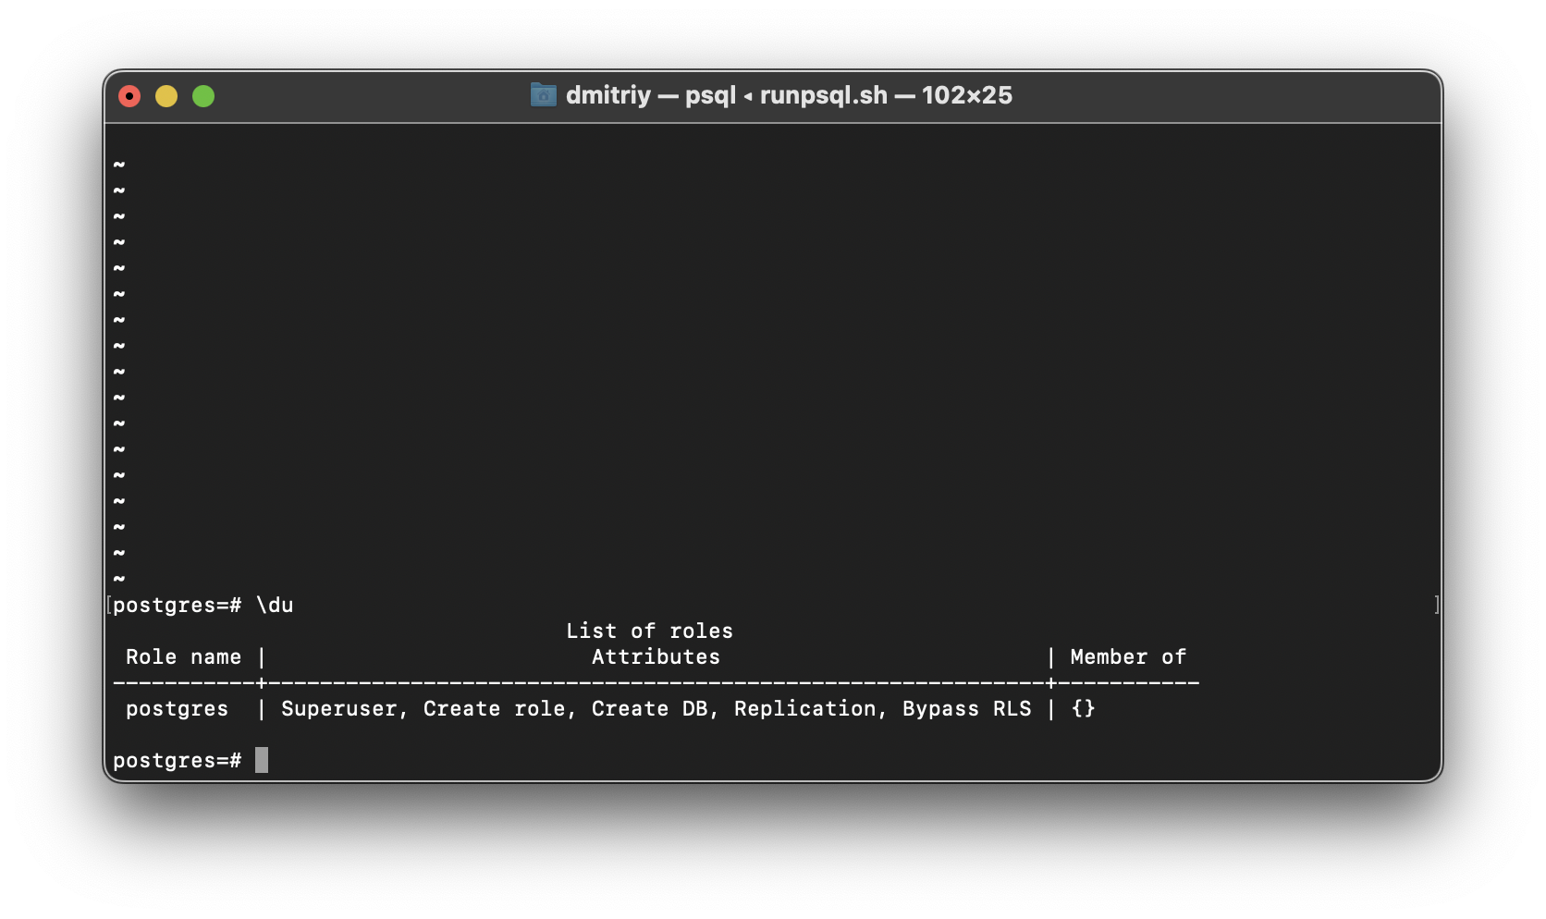*drop role* test_creator;

**Вывод:**

Научился создавать оконные представления и создавать роли.